VACATURE MENTOR/DOCENT – PRAKTICON DOETINCHEM
0,6 – 1,0 fte | schaal LB cao VO (€3.622 – €5.520)

Lesgeven in kleine groepen, in een fijne omgeving met betrokken collega’s?
Dan zou Prakticon wel eens jouw volgende werkplek kunnen zijn!

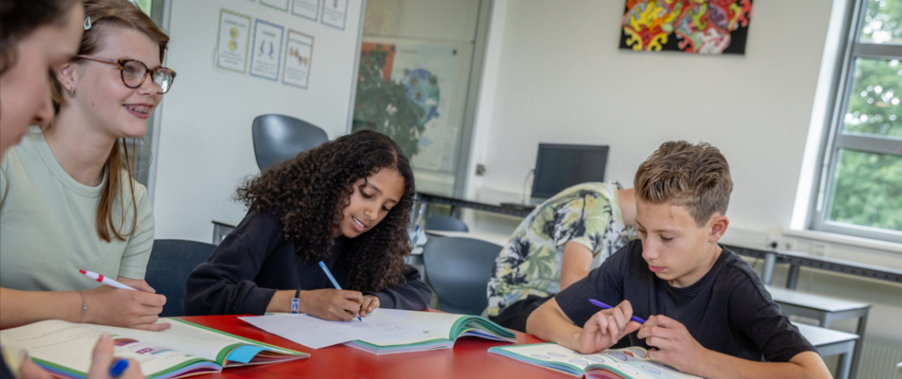

Over Prakticon
Prakticon is een kleinschalige school voor voortgezet onderwijs met ruim 300 leerlingen. Als school voor praktijkonderwijs behoren we tot de grotere in Nederland. Maatwerk, talentontwikkeling en resultaatgericht werken staan bij ons centraal. We kijken vooral naar wat leerlingen wél kunnen en willen alles uit de leerling halen. Niet voor niets luidt ons motto: Je ondersteboven leren.
Je werkt met klassen van maximaal 16 leerlingen, waardoor je als mentor echt de tijd en aandacht kunt geven die nodig is. Differentiatie is vanzelfsprekend: jij voelt feilloos aan wat welke leerling nodig heeft. Jij geeft de algemeen vormende vakken zoals taal, rekenen en burgerschap; de praktijkvakken worden verzorgd door vakspecialisten.
Prakticon valt onder Stichting Achterhoek VO. Dit biedt verbinding met andere scholen én mogelijkheden om jezelf professioneel verder te ontwikkelen.
Door vrijwillige mobiliteit én een zwangerschapsverlof ligt er nu een mooie kans voor jou! De functie kan flexibel worden ingevuld, van 0,6 fte tot fulltime. Mentoren die met betrokkenheid, humor en een (klein) tikje eigenwijsheid werken passen uitstekend bij ons.

Wat kun je verwachten?
In de rol van mentor bij Prakticon:
- Maak je deel uit van een betrokken team met ongeveer 60 collega’s,
- Word je begeleid door één van de twee ervaren teamleiders,
- Geef je les aan leerlingen van 12 tot en met 18 jaar,
- Werk je in een cultuur waarin samenwerking, ondersteuning en kennisdelen belangrijk zijn,
- Is er naast hard werken ook volop aandacht voor werkplezier, met o.a. feesten, pubquizzen, sportieve activiteiten en creatieve momenten.
Nieuwe collega’s noemen vaak de prettige begeleiding en het hartelijke ontvangst als grote pluspunten.

Wie ben jij?
Jij,
- Beschikt over een pabo-diploma,
- Hebt bij voorkeur ervaring met praktijkonderwijs (maar dit is geen must),
- Staat open voor de visie van Big Picture Learning en wil je deze graag eigen maken,
- Weet een sterke band op te bouwen met leerlingen én hun ouders/verzorgers,
- Zorgt voor een veilig, duidelijk en prettig leerklimaat,
- Voelt je thuis in een dynamische schoolomgeving.
Werk je momenteel in het basisonderwijs en ben je benieuwd naar de pubers van praktijkonderwijs? Dan nodigen we je van harte uit om te reageren.

Wat ga je doen?
Binnen Prakticon hebben we vier kernteams, verdeeld over onder- en bovenbouw. In de onderbouw ligt de nadruk op het opbouwen van basisvaardigheden. In de bovenbouw ligt de nadruk meer op loopbaanoriëntatie en stage. Of jij het beste past in de onder- of bovenbouw gaan we samen met jou bepalen. Zo krijg jij de beste start binnen Prakticon.
Verder ben jij als mentor het vaste aanspreekpunt voor jouw klas. Je verzorgt de lessen Nederlands, rekenen en burgerschap en begeleidt leerlingen zowel op leergebied als sociaal-emotioneel. In de bovenbouw geef je ook stagebegeleiding. Er is veel ruimte voor maatwerk en creatieve invulling van je werk.
Je onderhoudt een goed contact met je leerlingen en hebt daarnaast regelmatig overleg met ouders/verzorgers, passend bij onze BPL-onderwijsfilosofie.

Wat bieden wij?
Bij Prakticon werk je in het reguliere voortgezet onderwijs (geen speciaal onderwijs), met arbeidsvoorwaarden volgens cao VO:
- Tijdelijke baan voor schooljaar 2026/2027 met uitzicht op verlenging,
- Mogelijkheden voor full- of parttime, 0.6 tot 1.0 fte,
- Salaris tussen €3.622 en €5.520 (schaal LB),
- Alle regelingen volgens de cao-VO,
- Het werkrooster stellen we in overleg vast.

En verder:
- Een fijn, betrokken team,
- Modern schoolgebouw met goede faciliteiten,
- Gratis sporten in onze gym,
- Laptop, fietsregeling, sportregeling, persoonlijk scholingsbudget en OV-korting,
- Scholing in de Big Picture-methode,
- Begeleiding door een vaste buddy.

Interesse? Solliciteer en wie weet verwelkomen we jou binnenkort in ons team!

De procedure
We nodigen we je van harte uit om te reageren via Meesterbaan.
https://www.meesterbaan.nl/vacature/354577/vacature-mentordocent---prakticon-doetinchem-06---10-fte-schaal-lb
Wil je vooraf graag meer informatie over onze school? Bekijk dan onze website www.prakticon.com. Vragen over de functie? Neem contact op met onze directeur Nicole Bremmer, of met teamleiders Luc ten Brinck of Luc Krabben: 0314-389100.

